**2. Regionální vyhodnocení výsledků FSS 2016**

Regionální výsledky FSS 2016 byly publikovány na internetových stránkách ČSÚ:

<https://www.czso.cz/csu/czso/strukturalni-setreni-v-zemedelstvi-regiony-2016>.

Z celkového počtu 26 525 zemědělských subjektů hospodařilo v roce 2016 nejvíce – 14,2 % – v Jihomoravském kraji, následovaném Středočeským krajem včetně Hl. m. Prahy s 13,2 %. Fyzické osoby představovaly více než 90 % všech subjektů v krajích Královéhradeckém a Zlínském a naopak jen 81,0 % subjektů působících v Karlovarském kraji.

Největší část obhospodařované zemědělské půdy spadala do krajů Středočeského včetně Hl. m. Prahy (16,2 %) a Jihočeského (12,0 %). Nejvyšší průměrnou výměru měly subjekty fyzických osob v krajích Karlovarském (78,3 ha) a Ústeckém (76,9 ha), zatímco subjekty právnických osob v krajích Královéhradeckém (974,3 ha) a Olomouckém (940,4 ha). Naproti tomu subjekty fyzických osob s nejmenší průměrnou výměrou působily v kraji Jihomoravském (22,1 ha) a Zlínském (23,1 ha), nejmenší subjekty právnických osob patřily do Libereckého kraje (473,6 ha).

**Graf 17: Průměrná výměra obhospodařované zemědělské půdy a podíl vlastní půdy**



Mezi jednotlivými kraji byly značné odlišnosti ve vlastnictví obhospodařované zemědělské půdy. V Karlovarském kraji tvořila vlastní půda téměř polovinu (47,4 %) obhospodařované zemědělské půdy, zatímco v ostatních krajích mělo její zastoupení rozpětí od jedné pětiny (Zlínský kraj 20,6 %, Kraj Vysočina 20,8 %) po 38,5 % pro Ústecký kraj. Ještě výraznější rozdíl lze nalézt při srovnání subjektů fyzických osob, které ve Zlínském kraji vlastnily 38,6 % zemědělské půdy, zatímco v Karlovarském kraji dokonce 68,1 % půdy. Subjekty právnických osob vlastnily největší podíl půdy opět v Karlovarském kraji (35,6 %), nejméně pak v Kraji Vysočina (11,4 %).

**Obr. 1: Podíl vlastní půdy v zemědělských subjektech**

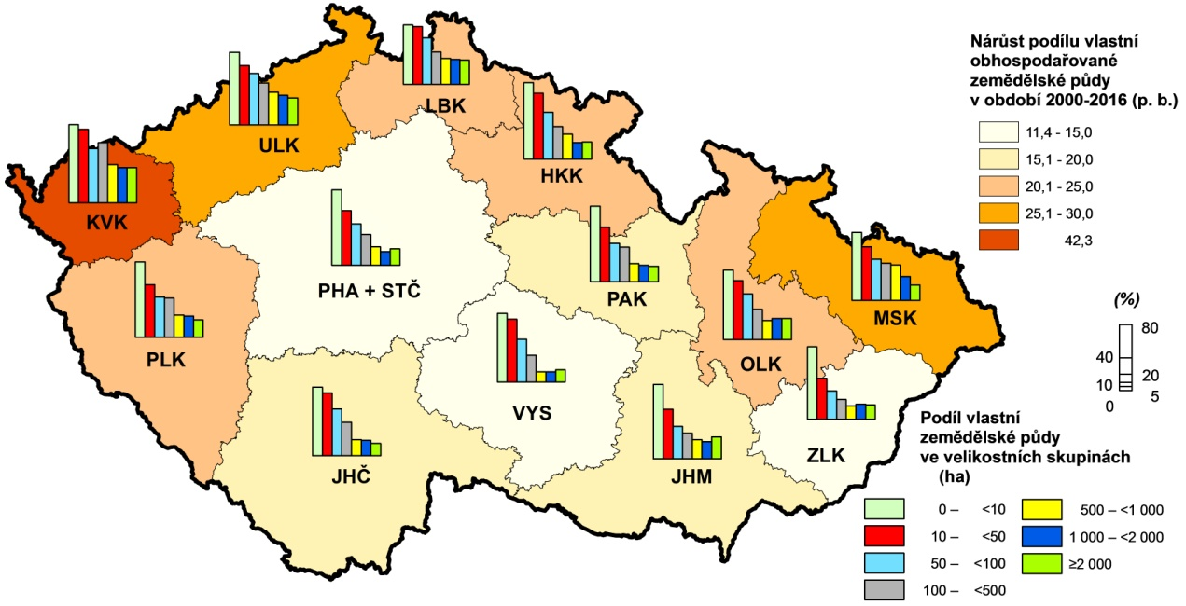

Hospodaření v režimu ekologického zemědělství našlo největší uplatnění v Karlovarském kraji, kde se ekologické zemědělské produkci věnuje více než třetina subjektů (38,3 % celkového počtu) hospodařících na více než polovině celkové obhospodařované zemědělské půdy (54,0 % výměry). Nejmenší zastoupení ekologicky hospodařících subjektů je v Jihomoravském kraji (3,7 % subjektů a 4,0 % výměry zemědělské půdy).

**Obr. 2: Ekologické zemědělství**

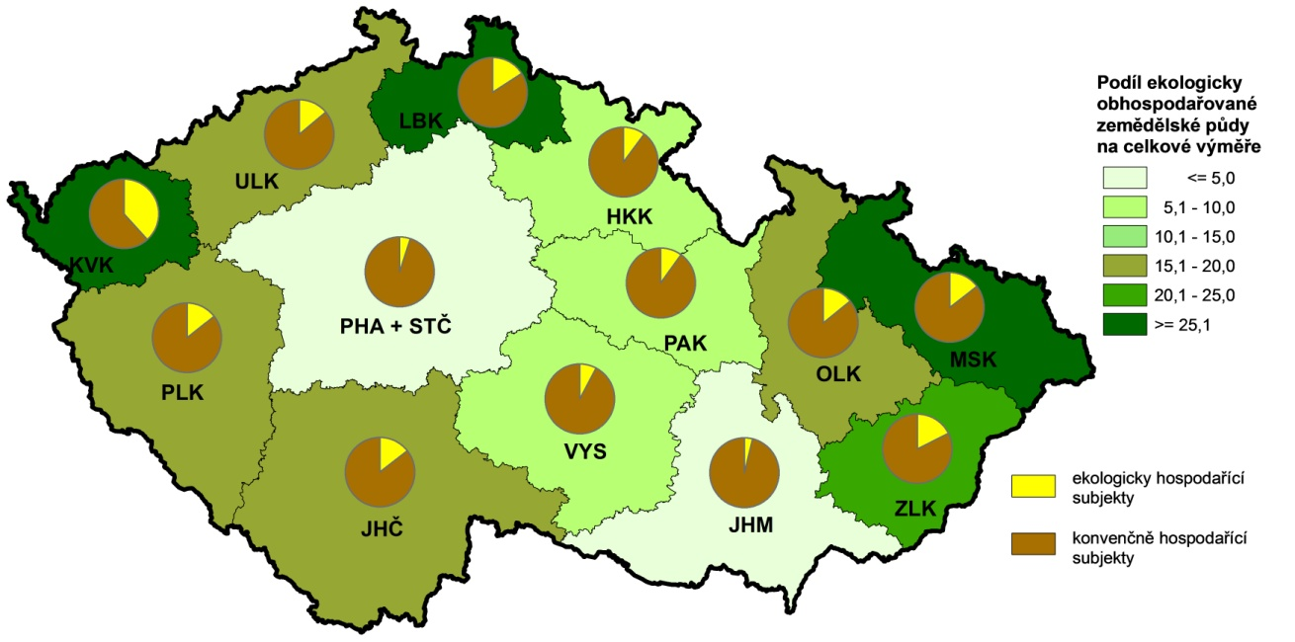

Převážnou většinu (71,5 %) obhospodařované zemědělské půdy tvořila orná půda, neplatilo to však pro všechny kraje: v krajích Karlovarském a Libereckém tvořily většinu výměry trvalé travní porosty (64,0 % a 59,6 %) a orná půda zaujímala jen menší část (35,9 % a 39,2 %). Největší procento zornění naopak bylo zaznamenáno v Jihomoravském kraji (88,8 %) a Středočeském kraji včetně Hl. m. Prahy (86,9 %), kde zároveň byly výměry trvalých travních porostů nejmenší (6,1 % a 12,1 %). Pěstování trvalých kultur má pak jen lokální význam. Vinice zaujímaly 4,0 % výměry v Jihomoravském kraji a k tomu méně než jedno procento výměry v krajích Zlínském, Ústeckém, Středočeském včetně Hl. m. Prahy a v Kraji Vysočina. Chmelnice byly vysázeny na 1,4 % výměry v Ústeckém kraji a méně než jednom procentu ve Středočeském kraji včetně Hl. m. Prahy a v Olomouckém kraji. Ovocné sady tvořily 1,2 % výměry v Libereckém kraji a dále jednoprocentní hranici překročily plochy ovocných sadů v krajích Jihomoravském a Zlínském.

**Graf 18: Procento zornění**



Na orné půdě zaujímaly ve všech krajích největší podíl obiloviny; nejvíce to bylo v kraji Jihomoravském (62,7 %) a Ústeckém (62,5 %), nejméně v Kraji Vysočina (47,6 %) a Pardubickém kraji (49,0 %). Z obilných ploch představovala pšeničná pole přes polovinu (Olomoucký kraj, 54,4 %) až téměř tři čtvrtiny (Ústecký kraj, 73,1 %). V Jihomoravském kraji tvořila výrazný podíl kukuřice na zrno (45,2 % její výměry). Pěstování brambor bylo soustředěno v Kraji Vysočina (38,8 % jejich výměry) a z dalších ve Středočeském kraji včetně Hl. m. Prahy (22,3 %). Do Středočeského kraje včetně Hl. m. Prahy také spadal největší podíl ploch řepky a řepice (22,0 %) i dalších olejnin (sója 23,0 %, ostatní olejniny 20,2 %), zeleniny (41,1 %) a jahod (55,0 %). V Pardubickém kraji se specializovali na pěstování léčivých, aromatických a kořeninových rostlin (24,6 % jejich ploch), v Jihomoravském kraji na pěstování slunečnice na semeno (51,3 % její celkové výměry) a v Olomouckém kraji na produkci květin a okrasných rostlin (40,6 % jejich výměry).

**Graf 19: Podíl obilovin na orné půdě**



Mezi ekologicky pěstovanými kulturami výrazně převažovaly trvalé travní porosty s výjimkou Jihomoravského kraje, kde tvořily pouze třetinu ekologicky obhospodařovaných ploch (30,9 %), zatímco ekologicky obhospodařovaná orná půda zaujímala 58,3 % ploch. Největší podíl trvalých travních porostů byl v Ústeckém kraji (94,3 %), kde ekologicky obhospodařované orné půdy bylo jen 4,5 %. Více než polovina všech trvalých travních porostů byla ekologicky obhospodařována v krajích Karlovarském (75,7 % jejich výměry), Ústeckém (64,4 %), Moravskoslezském (56,8 %), Zlínském (56,1 %) a Olomouckém (54,0 %). Ovocné sady se ve významné míře pěstovaly ekologicky v krajích Karlovarském (97,6 % výměry) a Vysočina (69,1 %). Ovocné sady pokrývaly 5,7 % ekologicky obhospodařované půdy v Jihomoravském kraji.

Největší podíl ekologicky obhospodařované orné půdy byl zaznamenán v Karlovarském kraji, a to 15,2 %. Nejčastěji se na orné půdě ekologicky pěstovaly obiloviny (34,3 % ekologicky obhospodařované orné půdy v Ústeckém kraji až 59,7 % v Karlovarském kraji) a plodiny sklízené na zeleno (od 22,2 % pro Jihomoravský kraj po 51,2 % pro Zlínský kraj), v krajích Jihomoravském a Ústeckém tvořily významný podíl i technické plodiny (15,0 % a 14,3 % ekologicky obhospodařované orné půdy).

**Graf 20: Podíl trvalých travních porostů na ekologicky obhospodařované zemědělské půdě**



Chov skotu vykázal v rámci republiky výraznou variabilitu. Největší podíl na celkových stavech měly chovy v Jihočeském kraji (16,0 %) a Kraji Vysočina (15,3 %), přičemž v Kraji Vysočina bylo chováno nejvíce dojených krav (20,1 % jejich stavů), zatímco v Jihočeském kraji ostatních krav (19,3 % stavů). Intenzita chovu skotu byla v Kraji Vysočina nejvyšší pro skot celkem (60 ks/100 ha zemědělské půdy) i pro dojené krávy (21 ks/100 ha z. p.), zatímco pro ostatní krávy byla nejvyšší v kraji Karlovarském (19 ks/100 ha z. p.). Nejnižší intenzita chovu skotu byla zaznamenána v Jihomoravském kraji pro skot celkem (18 ks/100 ha z. p.) i pro ostatní krávy (1 ks/100 ha z. p.) a v Ústeckém kraji pro dojené krávy (2 ks/100 ha z. p.).

**Graf 21: Chov skotu**



Chov prasat byl soustředěn v krajích Středočeském včetně Hl. m. Prahy a v Kraji Vysočina (shodně 20,2 %), naopak pouze 1,0 % stavů bylo chováno v Karlovarském kraji. Intenzita chovu byla nejvyšší v Kraji Vysočina (112 ks/100 ha orné půdy), zatímco nejmenší v kraji Moravskoslezském (31 ks/100 ha o. p.).

Chovem drůbeže se zabývaly v největší míře zemědělské subjekty ze Středočeského kraje včetně Hl. m. Prahy (23,6 % celkových stavů), a to zejména jak odchovem kuřat na chov (24,5 % stavů) a chovem slepic (24,8 % stavů), tak chovem kuřat na výkrm (23,2 % stavů). Málo početné byly chovy drůbeže v Libereckém a Karlovarském kraji (0,3 % a 0,9 % celkových stavů). Intenzita chovu byla nejvyšší v krajích Pardubickém (2 423 ks/100 ha orné půdy) a Královéhradeckém (1 522 ks/100 ha o. p.), nejnižší v Kraji Vysočina (137 ks/100 ha o. p.). Hladinu tisíce kusů na 100 ha orné půdy přesáhl i chov kuřat na výkrm v Pardubickém kraji (1 433 ks/100 ha o. p.).

**Graf 22: Intenzita chovu prasat**

(kusy na 100 ha orné půdy)



**Graf 23: Chov drůbeže**



Nejvyšší podíly na stavech ovcí byly zaznamenány v Jihočeském kraji (12,5 % jejich celkových stavů) a ve Středočeském kraji včetně Hl. m. Prahy (12,2 %). Nejméně ovcí, jen 3,9 % stavů, bylo chováno v Jihomoravském kraji. Intenzita chovu byla nejvyšší v krajích Libereckém (20 ks/100 ha zemědělské půdy) a Zlínském (17 ks/100 ha z. p.).

Z ostatních druhů zvířat byly kozy chovány nejvíce ve Středočeském kraji včetně Hl. m. Prahy (14,6 % stavů) stejně jako koně (17,9 %). Chov králíků měl největší zastoupení v Pardubickém kraji (15,4 %). V Jihomoravském kraji a ve Středočeském kraji včetně Hl. m. Prahy bylo zaznamenáno nejvíce včelstev (16,7 % a 15,8 % z celkového počtu včelstev).

Ekologicky chovaná zvířata tvořila v některých krajích podstatnou část celkových stavů. Zejména šlo o kraj Karlovarský, kde bylo ekologicky chováno 65,3 % skotu (25,1 % dojených krav), 2,4 % prasat, 65,9 % ovcí, 47,4 % koz a také 62,0 % koní, oslů a jejich kříženců. V Libereckém kraji byl zaznamenán nejvyšší podíl ekologicky chovaných koz (54,8 %) a drůbeže (9,9 %). Nejnižší podíly ekologicky chovaných zvířat byly zaznamenány v krajích Jihomoravském (skot 2,6 %, koně, osli a jejich kříženci 13,7 %), Pardubickém (ovce 26,1 %) nebo Olomouckém (kozy 12,5 %). Prasata nebyla vůbec ekologicky chována v Moravskoslezském a Libereckém kraji a drůbež v Olomouckém kraji.

**Graf 24: Ekologicky chované dojené krávy Graf 25: Ekologicky chované ovce**



**Obr. 3: Podíly zvířat v ekologických chovech**

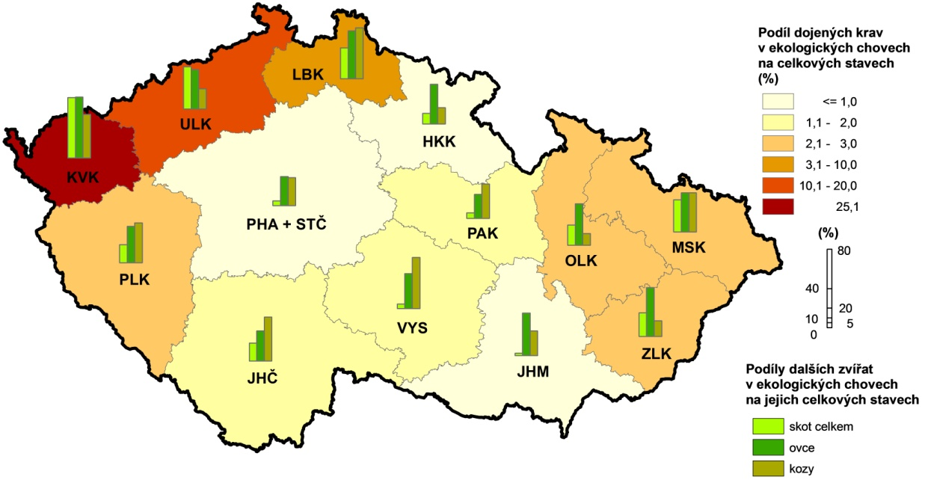

Nejvíce pracujících v zemědělství bylo soustředěno ve Středočeském kraji včetně Hl. m. Prahy (14,7 %) a Jihomoravském kraji (13,5 %). Největší podíl pravidelně zaměstnaných pracujících byl zaznamenán v krajích Karlovarském (81,6 %) a Zlínském (79,2 %), nejmenší v Ústeckém kraji (46,3 %). Nejvíce pracujících na jeden zemědělský subjekt bylo v kraji Pardubickém (9,5 osoby), nejméně v Libereckém (4,2 osoby). Průměrný počet pracujících na 100 ha obhospodařované zemědělské půdy se pohyboval v rozpětí od 2,7 osoby/100 ha z. p. v kraji Karlovarském po 6,9 osoby/100 ha z. p. v kraji Jihomoravském. Podíl žen v rámci pravidelně zaměstnaných pracujících byl nejvyšší v subjektech působících v krajích Jihomoravském (37,0 %) a Pardubickém (35,0 %), nejnižší v Plzeňském (28,8 %) a Ústeckém (28,9 %) kraji.

Podíl přepočtených pracovních úvazků (AWU) k celkovému počtu pracujících byl nejvyšší v Karlovarském kraji (64,7 %). Od ostatních krajů se zřetelně odlišoval Ústecký kraj, ve kterém jako jediném činil tento podíl méně než 50 %, a to pouze 41,5 %. Spolu s výše zmíněným nízkým podílem pravidelně zaměstnaných pracujících svědčí toto zjištění o tom, že se zdejší zemědělské subjekty zaměřovaly na činnosti s vysokým zastoupením sezónních prací (např. sklizeň ovoce a zeleniny).

**Graf 26: Pracující na 100 ha zemědělské půdy**



Nepravidelně zaměstnaných pracujících v zemědělství (zaměstnaných na dohodu o provedení práce nebo o pracovní činnosti) bylo nejvíce ve Středočeském kraji včetně Hl. m. Prahy a v Ústeckém kraji (7 555 a 6 893 osob). V průměru odpracovala jedna osoba zaměstnaná na dohodu 159 hodin; v krajském srovnání se tato hodnota pohybovala od 124 hodin v Olomouckém kraji po 180 hodin v Kraji Vysočina. Dále se zemědělskými pracemi zabývaly osoby nepřímo zaměstnané zemědělským podnikem, tj. osoby samostatně výdělečně činné nebo osoby přidělené agenturou práce. Nejvíce osob obou kategorií působilo ve Středočeském kraji včetně Hl. m. Prahy (204 OSVČ a 981 agenturních zaměstnanců). Průměrná odpracovaná doba pro osoby nepřímo zaměstnané podnikem byla 667 hodin; její rozpětí bylo od 489 hodin na osobu ve Středočeském kraji včetně Hl. m. Prahy do 1 232 hodin na osobu v Karlovarském kraji.

Věková struktura se v jednotlivých krajích příliš nelišila od republikového průměru. Nejpříznivější situace byla v Moravskoslezském kraji, kde bylo největší zastoupení pracujících do 34 let včetně (21,6 %). Více než 20% podíl pracujících do 34 let včetně byl zaznamenán i v Ústeckém kraji (20,1 %), nejmenší podíl mladých pracujících byl v krajích Jihomoravském (16,2 %) a Zlínském (16,9 %). Podíl pracovníků ve věku 35–54 let se pohyboval v rozmezí 43,5 % pro Královéhradecký kraj po 49,7 % pro Pardubický kraj. Nejstarší věková kategorie nad 55 let byla zastoupena nejvíce v kraji Zlínském (39,6 %) a Jihomoravském (39,5 %), nejméně v Pardubickém kraji (31,4 %) a Kraji Vysočina (33,2 %).

**Graf 27: Věková struktura pravidelně zaměstnaných pracovníků**



**Obr. 4: Změny ve věkové struktuře v letech 2010–2016**

